**ACTA 07-2021**

**SESIÓN ORDINARIA JUNTA DIRECTIVA**

**FONDO NACIONAL DE FINANCIAMIENTO FORESTAL**

Sesión Ordinaria de la Junta Directiva del Fondo Nacional de Financiamiento Forestal, celebrada el miércoles 14 de julio de dos mil veintiuno, a las 09:00 a.m., en presencia virtual.

**SR. FRANKLIN PANIAGUA ALFARO PRESIDENTE SUPLENTE**

**SR. MAURICIO CHACÓN NAVARRO VICEPRESIDENTE**

**SR. FELIPE VEGA MONGE SECRETARIO**

**SR. GUSTAVO ELIZONDO FALLAS TESORERO**

**SR. JOHNNY MÈNDEZ GAMBOA VOCAL SUPLENTE**

Participan los señores Jorge Mario Rodríguez Zúñiga-Director General, Ricardo Granados Calderón- Director Legal de Fonafifo y la Sra. Johanna Gamboa Corrales- Secretaria de actas.

Ausentes con justificación: Miembros titulares, Andrea Meza Murillo y Néstor Baltodano Vargas.

Invitados: Las señoras Zoila Rodríguez para presentación de temas presupuestarios y Natalia Vega para presentación de acciones seguimiento Plan Estratégico Institucional 2020– 2025 con miras al 2040 y el señor Héctor Arce para presentación de avance implementación proyecto REDD+/PNUD.

**ARTÍCULO N°1: LECTURA Y APROBACIÓN DE LA AGENDA DEL DÍA**

Se menciona que la agenda N°07-2021 contiene los siguientes puntos:

1. Lectura y aprobación de la agenda del día

1. Lectura y aprobación Acta N°06-2021

1. Ejecución presupuestaria Fonafifo y Fideicomiso

1. Modificación presupuestaria Fonafifo

1. Presentación acciones seguimiento Plan Estratégico Institucional 2020– 2025 con miras al 2040.

1. Presentación avance implementación proyecto REDD+/PNUD

1. Lectura de correspondencia:

* Correspondencia recibida:

Oficio ONF-075-2021 con el nombramiento de los representantes de la ONF en la Junta Directiva de Fonafifo

1. Puntos varios

1. Expedientes llamados a audiencia
2. Solicitud ONF acuerdo presupuesto extraordinario

Una vez presentada la agenda, por unanimidad se acuerda:

**ACUERDO PRIMERO**. Se aprueba la agenda N°07-2021. **ACUERDO FIRME**.

**ARTÍCULO N°2: LECTURA Y APROBACIÓN ACTA N°06-2021**

Los miembros de Junta Directiva manifiestan no tener objeción al acta de la sesión Nº06-2021.

Por tanto, por unanimidad se acuerda:

**ACUERDO SEGUNDO.** Se aprueba el Acta N°06-2021**. ACUERDO FIRME.**

**ARTÍCULO N°3: EJECUCIÓN PRESUPUESTARIA FONAFIFO Y FIDEICOMISO**

La señora Zoila Rodríguez informa las metas alcanzadas para el I Semestre 2021, de acuerdo con el siguiente detalle:

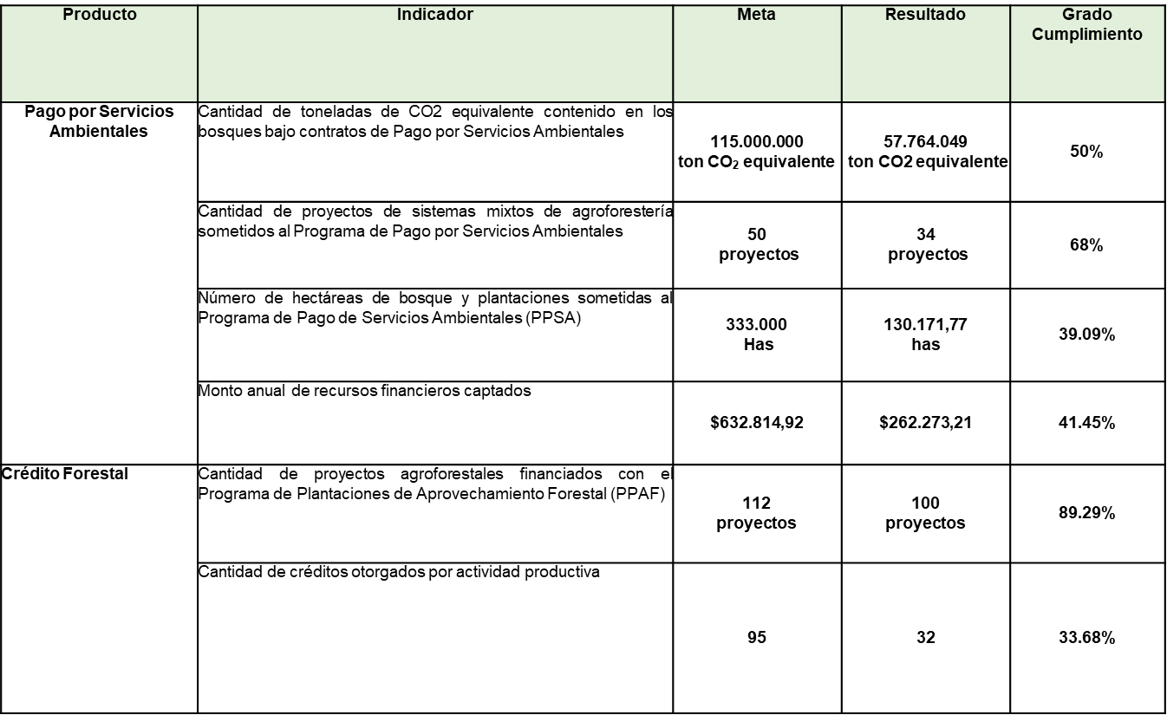

Asimismo, se detalla la ejecución del Fonafifo al I Semestre 2021:

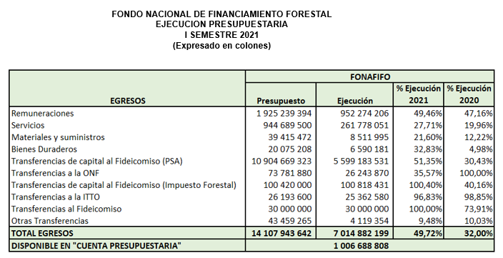

La señora Zola Rodríguez menciona que, el 2021 es el primer año en donde Fonafifo a raíz de la implementación de la ley 9524, incluye su presupuesto al Presupuesto Nacional, el principal efecto de la implementación de esta ley, es que ya Fonafifo no administra ingresos propios, es decir, ya no tiene un presupuesto de ingresos, lo que se hace es que el Ministerio de Hacienda es el que le asigna directamente los recursos que necesita para atender su presupuesto de egresos.

Como se indicó en la meta anterior, la institución ha captado recursos adicionales y estos recursos ya no quedan en Fonafifo, sino que son trasladados al Ministerio de Hacienda mes a mes. En lo que llevamos del primer semestre hemos transferido al Ministerio de Hacienda más de ¢123 millones de recursos que la institución ha captado por la comercialización de servicios ambientales.

Adicionalmente, a raíz de que estos fondos se están transfiriendo al Ministerio de Hacienda y que, es de gran incertidumbre que después sean incorporados a nuestro presupuesto, una medida que se ha tomado es administrar estos recursos captados por Fonafifo, para que ingresen directamente al Fideicomiso y de ahí ya se ha logrado ingresar casi ¢100 millones. La ventaja de esto es que por medio del Fideicomiso se pueden presupuestar de forma más controlada principalmente para el pago de servicios ambientales.

El señor Gustavo Elizondo consulta si, con este mecanismo, Fonafifo capta recursos, los envía al Ministerio de Hacienda y de ahí dicho Ministerio reintegra el 100% o hace un recorte.

La señora Rodríguez responde que, se le informa al Ministerio de Hacienda la cantidad de recursos que se captan y ellos tienen que incorporarlos al presupuesto, sin embargo, ha pasado que no incorporan la totalidad o que son incorporados cuando Hacienda lo crea conveniente, no necesariamente cuando Fonafifo lo solicite.

La señora Rodríguez menciona que, ahora que Fonafifo no tiene su propio presupuesto de ingresos como lo tenía antes, el Ministerio de Hacienda por medio de la Tesorería Nacional habilitó una cuenta en caja única que le denomina “Cuenta Presupuestaria” y con cargo a esa cuenta, asigna una “cuota presupuestaria” al Fonafifo del 25% en forma trimestral, para poder ejecutar su presupuesto. Por tanto, con cargo a esa cuenta, Fonafifo le remite al Ministerio de Hacienda todas sus obligaciones de pago semanalmente.

Para el cierre del primer semestre se ha logrado una ejecución del 49,72% del presupuesto total aprobado a la fecha, que corresponde a ¢14.107 millones, en relación con el 50% que el Ministerio de Hacienda ha asignado.

La señora Rodríguez agrega que, en realidad se ha tenido una ejecución presupuestaria importante, ya que ahora se exige un mayor control y seguimiento de los recursos, es decir, realizar los pagos más oportunamente aprovechando estas limitaciones que se tienen y considerando que, lo que no se ejecute, Fonafifo lo pierde, ya que no va a haber un superávit.

Por otra parte, se menciona que la ejecución del PSA al primer semestre de 2021 ha sido de un 51.35% en comparación con la ejecución del 2020 que fue de un 30.43%, esto se ha logrado gracias a la aprobación e implementación de iniciativas que ha presentado la administración desde el año pasado, relacionadas con el cambio de normativa en el PSA, la implementación de mejoras a los sistemas de pago por servicios ambientales como es PASanti.

En el siguiente gráfico , comparando el primer semestre de pago de PSA en el 2019, 2020 y 2021, se puede ver que se ha logrado realizar más ágilmente el pago principalmente en lo que se refiere a protección de bosque, sistemas mixtos y PPAF, en todas estas subactividades se están realizando los pagos conforme a las fechas programadas, esto es posible gracias a los cambios que se hicieron en el sistema y a la forma de trabajo que se implementó en las oficinas regionales y en oficinas centrales.

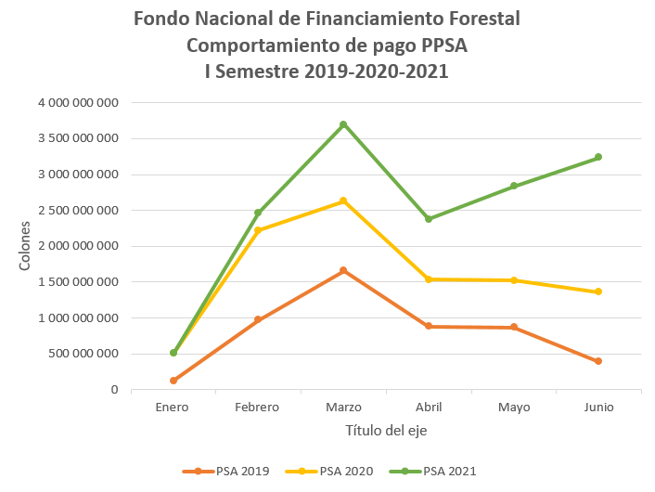

El señor Jorge Mario Rodríguez recuerda que, cuando se propuso algunas acciones para mejorar la ejecución presupuestaria hubo una resistencia importante de parte de los regentes e inclusive éstos mismos, lo invitaron a participar en un conversatorio en el Colegio de Ingenieros Agrónomos donde manifestaron su oposición, sin embargo, Fonafifo mantuvo siempre los acuerdos que la Junta Directiva aprobó y el tiempo dio la razón. La ejecución que se tiene a la fecha, que es casi el 100% de lo que se tenía que haber ejecutado en el primer semestre se logró precisamente por esas iniciativas y comparando con lo que son las ejecuciones de los años anteriores se puede ver que un 32% era lo que se tenía en el primer semestre del 2020 y ahora tenemos un 50%. Estos son recursos que se están inyectando a las economías rurales que es donde está la clientela de Fonafifo, lo cual reviste de mayor importancia en estos momentos de pandemia y de restricción económica.

El señor Rodríguez, menciona que, esto es con respecto al presupuesto que se tiene aprobado ordinariamente, por eso es el gran trabajo que se está haciendo y junto con el sector privado, para que asignen el presupuesto extraordinario.

Con el presupuesto extraordinario que está en discusión y que se solicitó ¢6.084 millones, y lo que se incluyó que fueron aproximadamente ¢3.000 millones, se llegaría a un presupuesto similar al que se tenía el año pasado.

Además, menciona que, el presupuesto extraordinario fue retirado por parte del Ejecutivo porque ese presupuesto incluía partidas del Conavi y del Mopt, por tanto, se tomó la decisión de dividir el presupuesto en dos, una parte que tiene que ver con los contratos de mantenimiento de obras públicas y otro con lo que tiene que ver con Minae. Esto es positivo ya que al separarlo es muy posible que el presupuesto de Fonafifo se apruebe.

Por otro lado, se muestra el detalle de la ejecución del Fideicomiso al I Semestre 2021:

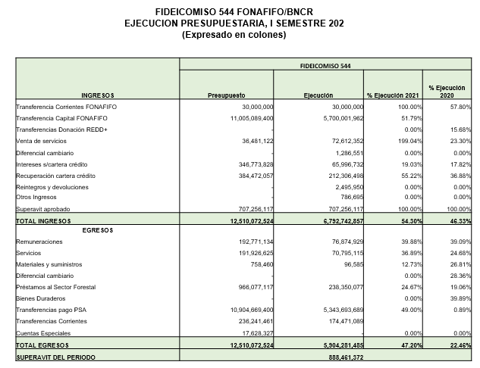

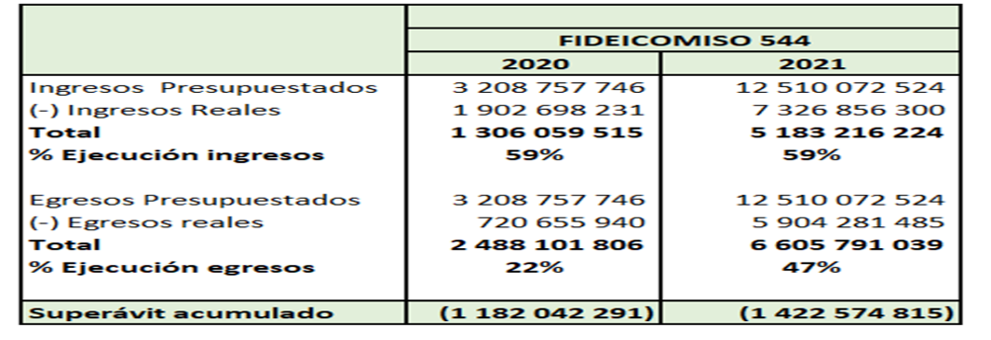

Se muestra la composición del Superávit Específico al 30 de junio 2021 en el Fideicomiso 544 FONAFIFO/BNCR:

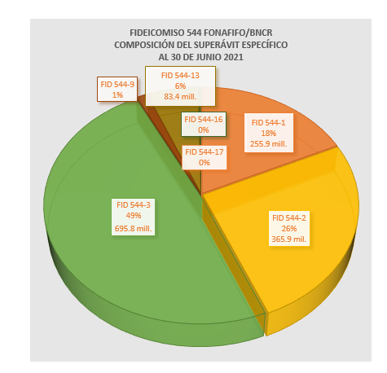

Una vez realizada la presentación, por unanimidad se acuerda:

**ACUERDO TERCERO**. Se aprueba el informe de ejecución y evaluación del Plan-Presupuesto, presentado por la administración del Fondo Nacional de Financiamiento Forestal, correspondiente al primer semestre 2021. La administración hace constar que dicho informe cumple con el bloque de legalidad vigente. **ACUERDO FIRME.**

**ACUERDO CUARTO**. Se aprueba el informe de ejecución y evaluación del Plan-Presupuesto, presentado por la administración del Fideicomiso 544 FONAFIFO/BNCR, correspondiente al primer semestre 2021. La administración hace constar que dicho informe cumple con el bloque de legalidad vigente. **ACUERDO FIRME**.

**ARTÍCULO N°4: MODIFICACIÓN PRESUPUESTARIA FONAFIFO**

La señora Zoila Rodríguez informa la siguiente consideración en el Fonafifo para solicitar el presupuesto extraordinario N°03-2021:

La Norma de Ejecución Presupuestaria N°10 establecida en la Ley N°9926 “Presupuesto Ordinario y Extraordinario de la República para el ejercicio económico 2021” indica que con el objetivo de generar ahorros presupuestarios efectivos, todas las instituciones deberán establecer un mínimo de su planilla en un rango entre el 25% y un 50% del total que se mantengan otorgando de forma remota los servicios de la institución en un formato de teletrabajo…. y que los ahorros deberán ser informados al Ministerio de Hacienda y que tendrán la obligación de rebajarlos al Presupuesto…

Se identificaron ahorros por teletrabajo y adicionalmente por efectos de la Pandemia por COVID19 en:

* Servicios Públicos
* Viáticos
* Transporte
* Servicios de alimentación
* Alquileres de

Lo anterior se resume en el siguiente cuadro:

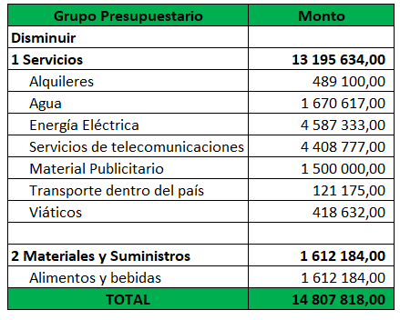

Una vez presentada la modificación presupuestaria, por unanimidad se acuerda:

**ACUERDO QUINTO.** Se aprueba el presupuesto extraordinario Nº 3-2021 del Fondo Nacional de Financiamiento Forestal, por una disminución presupuestaria por ¢14.807.818, en cumplimiento a la Norma de Ejecución Presupuestaria N°10. Para que sea remitido al Ministerio de Ambiente y Energía para su respectivo trámite ante el Ministerio de Hacienda. **ACUERDO FIRME.**

**ARTÍCULO N°5: PRESENTACIÓN ACCIONES SEGUIMIENTO PLAN ESTRATÉGICO INSTITUCIONAL 2020– 2025 CON MIRAS AL 2040**

La señora Natalia Vega inicia comentando que esta presentación tiene un documento de respaldo el cual se les hará llegar a todos los miembros de Junta Directiva para que tengan el tiempo de analizarlo y realizar sus observaciones al respecto.

La señora Vega menciona que, el Plan Estratégico vigente es del año 2020-2025 apenas lleva un año de implementación, sin embargo, este plan a diferencia de los años anteriores, tiene como referente un marco de acción 2040 y para Fonafifo es sumamente importante no perderse en el esfuerzo, no distraernos en el día a día y mantener esas orientaciones estratégicas y esa visión de futuro viva, e ir viendo que se tiene que hacer en el hoy para ir encaminándonos hacia el futuro.

Lo que se ha hecho es una propuesta de acciones desde el marco de acción del Fonafifo para contribuir con esa visión de desarrollo que el país tiene.

Como se sabe Costa Rica es mundialmente reconocido por múltiples factores, entre los cuales destacan el alto nivel educativo, un sistema de salud pública robusto, el ejercicio de la democracia, índices de felicidad, ausencia de ejército, sin embargo, unas de las posesiones más extraordinarias que se tiene es el capital natural el cual nos ha dado títulos a nivel internacional para ser reconocidos como un país ecológico, verde y sustentable.

Costa Rica ha trabajado en la conservación de la biodiversidad, en la implementación de mecanismos financieros, la reversión de la deforestación – políticas públicas efectivas y marco normativo.

Hasta la fecha con 25 años de operación, Fonafifo se ha distinguido por:

* Un flujo constante de fondos destinados a la protección de los bosques y el mejoramiento de medios de vida de poblaciones vulnerables que acceden al financiamiento​
* Plataforma efectiva de administración de recursos, de fuentes nacionales e internacionales​
* Capacidad y experiencia para articular distintos actores y generar un acercamiento efectivo en los procesos de coordinación nacional relativos a temas forestales​
* Marco legal, los instrumentos operativos y la expertise técnica necesaria para la implementación de mecanismos financieros dirigidos al beneficio de los productores forestales​
* Posicionamiento y credibilidad nacional e internacional ​
* Captación eficiente de recursos mediante la implementación de proyectos, productos y procesos que resultan novedosos a nivel nacional e internacional.

A pesar de lo anterior, existen retos como: la degradación ambiental, pérdida de biodiversidad, emisiones crecientes de gases efecto invernadero, y cambio climático que llevan a pensar y repensar el esquema y plantear hacia dónde se quiere ir y cuáles son las acciones puntuales que se deben desarrollar en el corto, mediano y largo plazo para ese acercamiento de una visión y construcción diferente, ya que es intención de Fonafifo mantenerse vigente otros 20, 30 o 40 años más.

Por otra parte, la señora Vega señala que, la visión de Fonafifo es: *“Ser la institución líder en la implementación de mecanismos financieros de servicios ambientales del bosque y otros ecosistemas para mejorar la calidad de vida de las personas”.*

Se muestran además las 7 orientaciones estratégicas, que son las grandes líneas hacia las cuales se debe apuntar a la hora de implementar mecanismos y realizar proyectos, a saber:

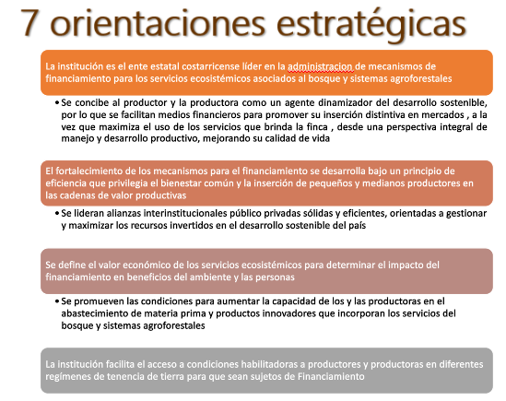

Asimismo, la señora Natalia Vega, detalla a continuación, las acciones de corto, mediano y largo plazo hacia las cuales Fonafifo quiere encaminarse:

**Acciones de corto plazo**

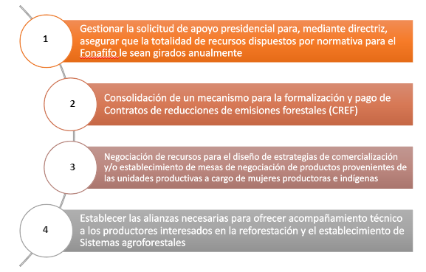

El señor Gustavo Elizondo señala que a la acción de corto plazo número 1 se le debe dar mucho énfasis porque precisamente parte de la discusión que se ha tenido en las últimas sesiones es que se están cercenando los recursos que son de ley para una actividad que le da permanencia y estabilidad al sistema ecológico del país, asegurar la riqueza de nuestros hijos es una parte en la que estamos siendo golpeados fuertemente y no se puede estar dependiendo de las variables políticas y las variables fiscales para poder cumplir con nuestra misión que al final de cuentas es destinar recursos para la protección de áreas y reforestación y todas esas actividades que son parte de Fonafifo.

El señor Mauricio Chacón señala que el planteó personalmente la revisión del Plan Estratégico porque parece ser que los impuestos que deben ir a una actividad en particular son como seres en extinción, la tendencia es no tener impuestos con un fin específico, por tanto, sugiere diseñar una estrategia para asegurar la sostenibilidad financiera.

El señor Felipe Vega consulta si esas acciones son nuevas o ya estaban dentro del plan estratégico.

La señora Vega responde que, el Plan Estratégico Institucional (PEI), tiene un horizonte de 5 años y acciones puntuales para este periodo. El eje central de diseño del plan actual fue crear condiciones y este documento contiene aprobadas las 7 orientaciones estratégicas indicadas al inicio, sin embargo, todas estas acciones de corto, mediano y largo plazo, son una propuesta de parte del Fonafifo para definir posibles actividades, más puntuales y en el concepto del hoy que se deberían estar haciendo en un tiempo más adelante para ir cumpliendo esas orientaciones estratégicas que son el norte del PEI.

El señor Felipe Vega señala que es un tema muy interesante, sin embargo, le parece que planificar el futuro hoy en temas de pandemia y la situación gubernamental con todos los cambios en términos de presupuesto, es muy complicado y se debe esperar un tiempo a que las cosas se nivelen para ver hacia dónde dirigirnos.

La señora Vega comenta que, el Ministerio de Planificación Nacional recibió de parte del Presidente de la República una disposición para al 15 septiembre en la celebración del bicentenario, estrenar el plan estratégico nacional, eso quiere decir que al 30 de julio, en solamente 15 días está solicitando que se definan una serie de acciones que se vinculen con una visión al 2050. La mayoría de las instituciones se sorprendieron en esa reunión del sector ambiental, porque no tienen una previsión a futuro y porque como lo menciona el señor Vega, mucha gente se siente angustiada de hacer un ejercicio de pensamiento, en este momento donde hay tantas variables y tanta incertidumbre, sin embargo, así lo exige la normativa, la Presidencia y las condiciones de desarrollo.

En este momento, con este ejercicio, Fonafifo va a tener las acciones plasmadas, y ha hecho un esfuerzo de buscar por dónde y hacia dónde dirigir el barco y de esta manera, va a resultar un poco más sencillo que para otros que no tienen ninguna visión prospectiva, decidir en 15 días cuáles van a ser esas acciones definidas en el plan nacional y además de eso con una proyección hasta el 2050 cuando nunca antes se ha hecho un ejercicio para Costa Rica de tan largo plazo.

La señora Vega continua con las acciones de corto plazo:

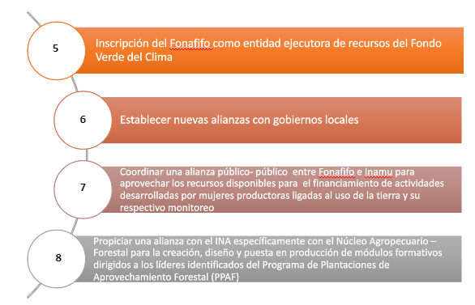

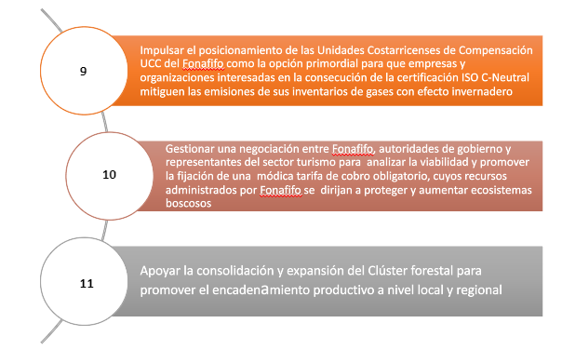

**Acciones de mediano plazo**

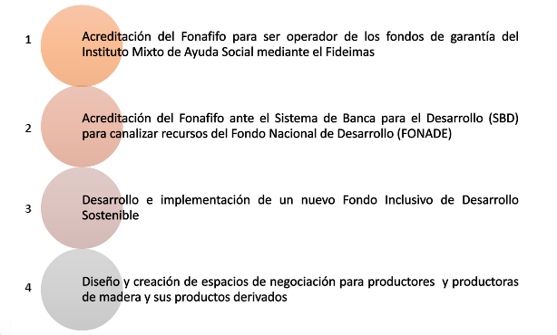

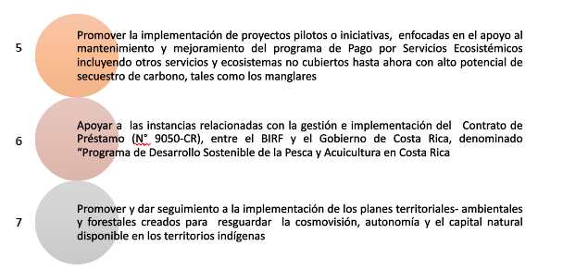

**Acciones de largo plazo**

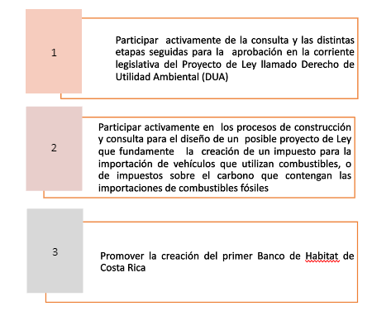

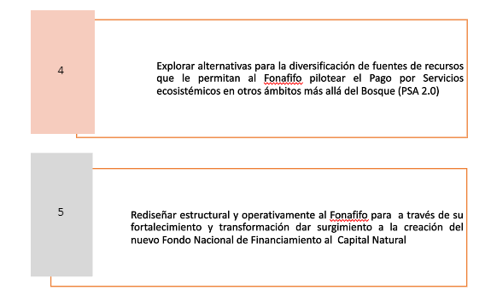

Una vez finalizada la presentación se dan las siguientes observaciones por parte de los miembros de Junta:

* El señor Gustavo Elizondo sugiere incluir el tema de la reforma a la Ley Forestal como punto específico, también revisar alternativas energéticas a partir de biomasa, y sensibilizar el uso de la madera en la construcción como un valor agregado de retención de carbono, belleza natural, material acogedor y menos contaminante que otras alternativas.
* El señor Mauricio consulta si en esa exploración de esquemas de sostenibilidad se pensó en esquemas de participación de las municipalidades con fondos complementarios entre el presupuesto y el impuesto municipal complementado con fondos nacionales o de cooperación como medida alternativa para algunos territorios.

La señora Vega responde que en esos términos no hay, habría que hacer una investigación y ver si existe alguna posibilidad de realizar alianzas con las municipalidades.

El señor Jorge Mario Rodríguez señala que la intención es enviarle a la Junta Directiva el documento para revisión y además se colgará en la página web como parte de la rendición de cuentas que como institución se ha venido ejecutando.

* El señor Johnny Méndez solicita que envíen el documento para presentarlo a la Junta de la ONF y así poder hacer realizar un foro de discusión.
* El señor Felipe Vega menciona que, los temas son muy de fondo y requieren un acuerdo de Junta para aprobación, por tanto, sugiere que, antes de colgarlo en la página web se debe analizar ya que hay temas que se deben aclarar.
* El señor Franklin Paniagua aplaude la claridad con la que la señora Vega presentó cada uno de los temas, los cuales son transformadores y van a pasar por un proceso de digerir. El señalamiento más importante es el hecho de que el origen de Fonafifo fue el contexto de una realidad que ya fue superada y que ahora toca seguir en otra ruta que es la de abandonar el eje de lo forestal y pasar a esta idea del capital natural, esencial y propia de la evolución de la institución.

Asimismo, menciona que es importante tener apertura para discutir este tema con la Junta de la ONF y los demás actores.

Una vez discutido, por unanimidad se acuerda:

**ACUERDO SEXTO.** Se acuerda enviar a la Junta Directiva para valoración, la presentación y el documento sobre la Visión de futuro para el desarrollo del sector ambiental forestal costarricense-Acciones del Fonafifo, en el marco de su visión 2040 y brindar un plazo al 03 de agosto para recibir observaciones, con el fin de que estas sean analizadas con tiempo y presentadas en la próxima sesión. **ACUERDO FIRME**.

**ARTÍCULO N°6: PRESENTACIÓN AVANCE IMPLEMENTACIÓN PROYECTO REDD+/PNUD**

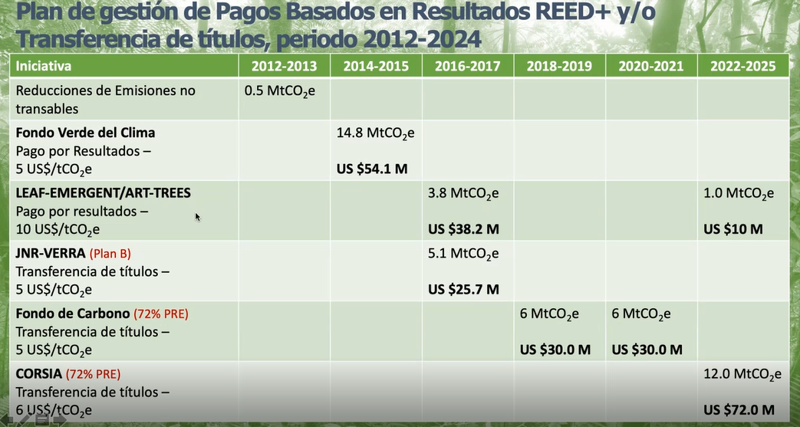El señor Héctor Arce menciona que se está trabajando en este momento con 5 estándares en materia de reducción de emisiones los cuales se detallan a continuación:

El señor Arce menciona que cada iniciativa de las mencionadas anteriormente, tiene un marco de trabajo diferente y una forma diferente de calcular los periodos de referencia, así como la aceptación de los bullets de reducción de emisiones.

Este año se produjo el mapa de cobertura para reducción de emisiones del año 2019, el cual, a la hora de traducirlo a reducción de emisiones, reporta que los bosques de Costa Rica siguen manteniendo un resultado ambiental muy positivo.

Las reducciones para 2018-2019 fueron las siguientes:

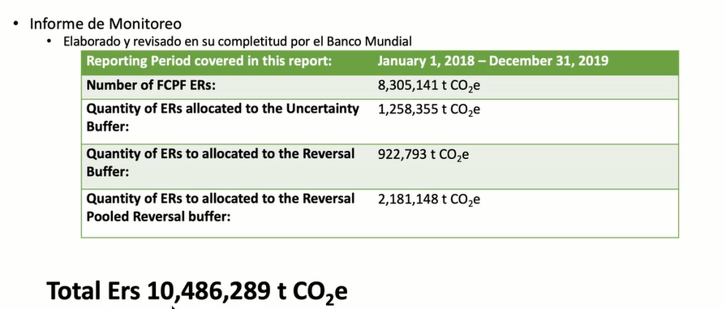

La situación actual es la siguiente:

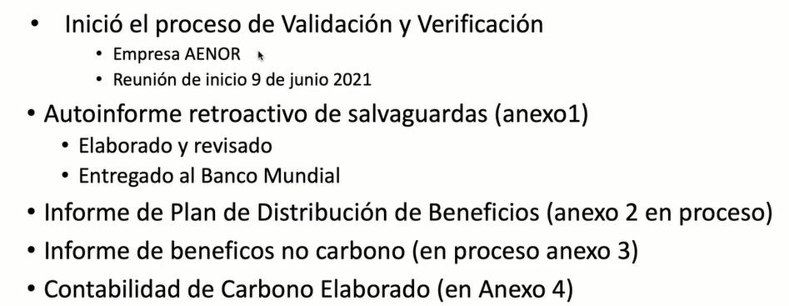

Asimismo, el señor Arce menciona que se va a iniciar una campaña de reclutamiento apoyada por spots de radio rurales, entrevistas, entre otros, para el para el reclutamiento de fincas para Contratos de Reducciones de Emisiones Forestales.

Con este nuevo esquema se estima que se estará favoreciendo unas 635 mil hectáreas de tierras con bosques primarios, en regeneración o plantaciones forestales, que no estuvieron dentro del programa de Pago de Servicios Ambientales durante los años 2018 y 2019.

El proceso se detalla en el siguiente cuadro:

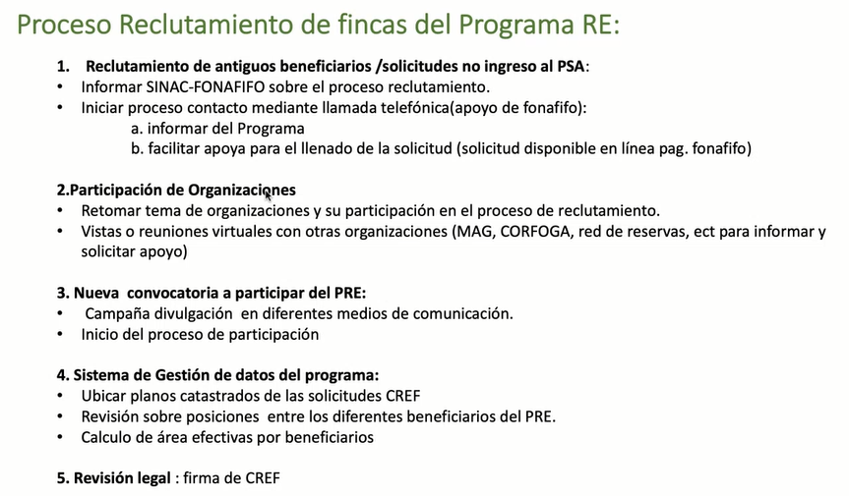

El señor Héctor Arce, señala que, al final se tiene que llegar a un mapa en el cual estén todos los proyectos de PSA, todo el patrimonio natural del Estado, territorios indígenas, entre otros y se tiene que limpiar todo de posibles sobre posiciones de fincas ya que uno de los requisitos que pide el Banco Mundial es que se entregue esas reducciones sin ningún conflicto o disputar, por lo que es un trabajo bastante fuerte.

Se ha identificado alrededor de 71 sobre posiciones, por lo que se tiene que hacer un esfuerzo para entregar la información lo más limpia posible. Estas se muestran a continuación:

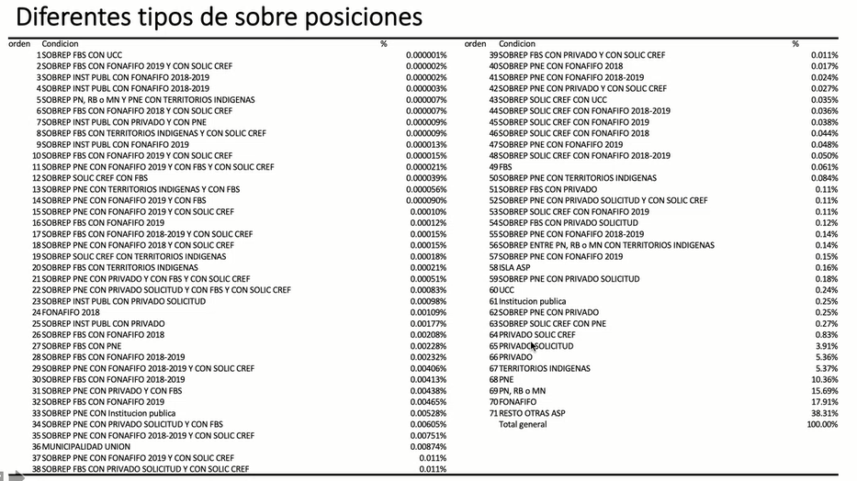

Asimismo, se ha trabajado en la estimación del pago por hectárea de los contratos de Reducción de Emisiones Forestales denominados CREF, después de un análisis y de tratar de buscar el mayor beneficio a los propietarios, según el siguiente detalle:

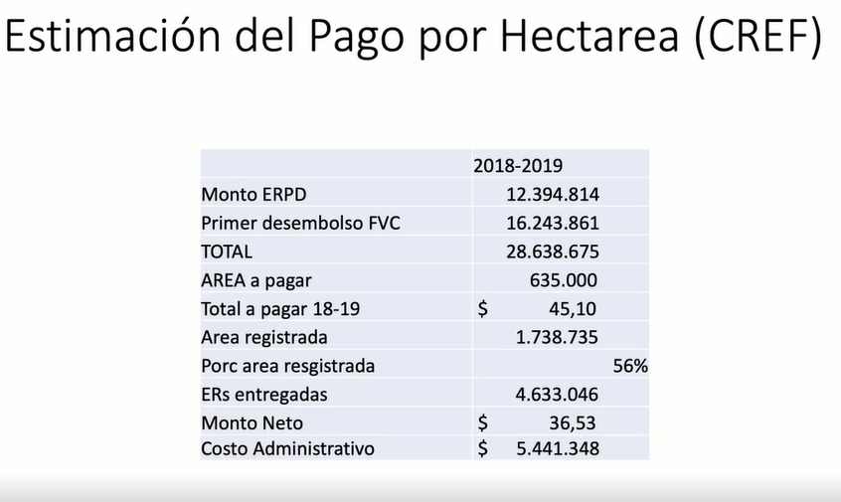

Por otra parte, se menciona que, existen planes para trabaja con los pueblos indígenas territoriales y se está preparando un cronograma y coordinando esfuerzos y recursos para ello.

Asimismo, el señor Arce señala que el proyecto de pago por se firmó en febrero de 2021 y se lanzó oficialmente el 24 de mayo de este año, ha generado reacciones pros y contra REDD+, sin embargo, es importante aclarar que es un proyecto que se enmarca dentro de la Estrategia Nacional REDD+, desarrollado a partir del BUR elaborado por la Secretaría REDD+ y avalado por los jerarcas del Minae.

Lo anterior dio pie a la presentación de una propuesta al FVC con la colaboración de PNUD. Este actúa como entidad acreditada o intermediario financiero y se ha insistido en que el proyecto debe engarzarse en el accionar de la Secretaría REDD+.

Se realizó una especie de organigrama para dejar claro de que esto está dentro del marco de acción del Minae y en color rosado está el proyecto y en azul lo que establece el decreto para REDD+ y se ha insistido en dejar clara esta estructura:

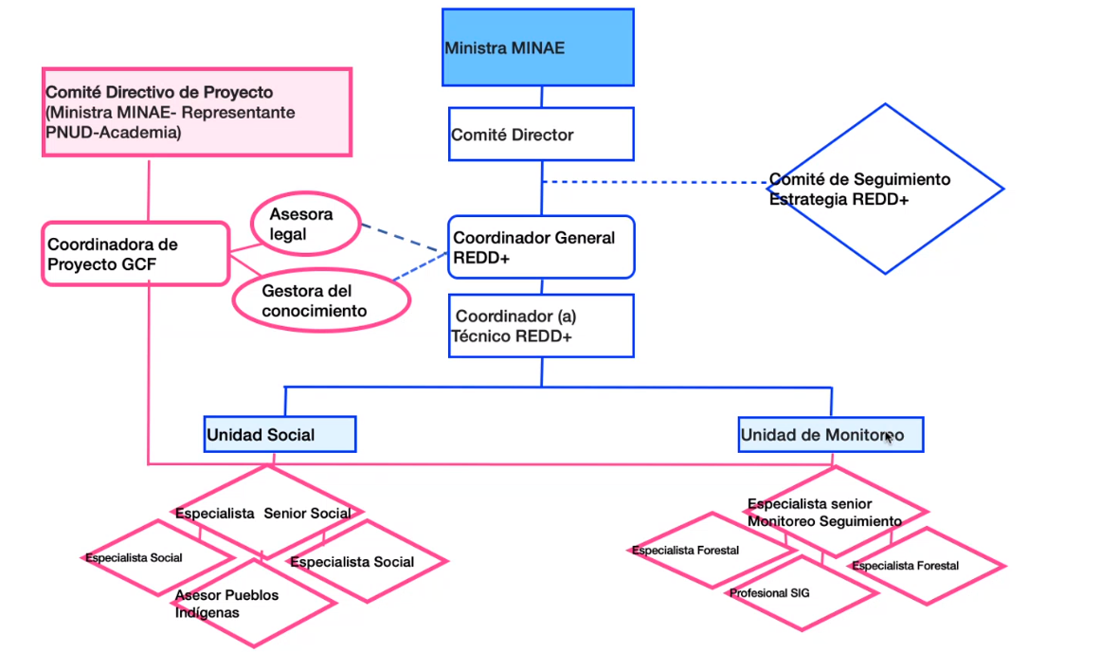

En este momento se están realizando los acomodos de personal, entre el de la Secretaría REDD+ y el personal que contrató PNUD y que fue solicitado por la Secretaría, dado que solo existen 3 funcionarios en dicha Secretaría.

Además, se está en la negociación del convenio de pago por resultados en donde existe un presupuesto de $32.4 para el PSA cuyo desempeño se mide al año 2021, $8 millones para el PSA indígena y $8 millones para el programa de manejo de fuegos del Sinac.

El proceso se detalla en el siguiente cuadro:

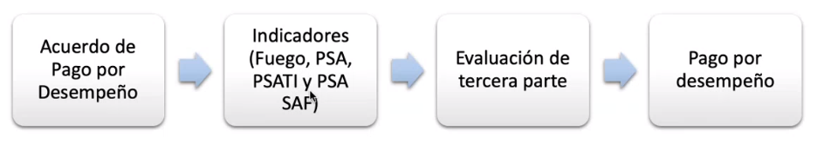

Entre las nuevas iniciativas están:

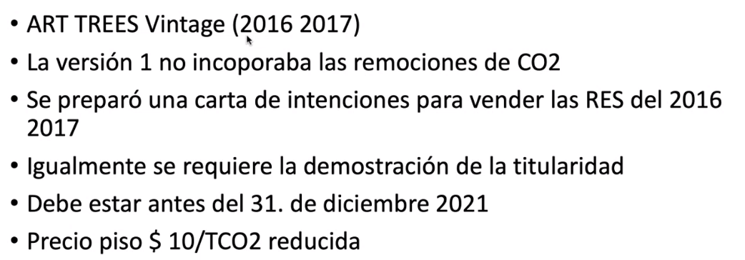

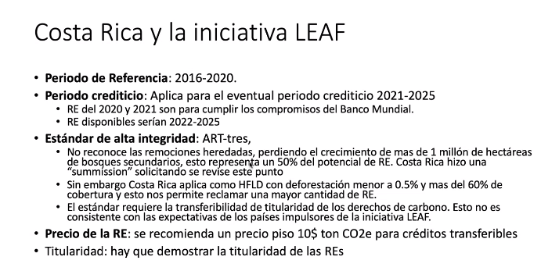

El señor Jorge Mario Rodríguez señala que, esta presentación es una actualización de cómo estamos ahora y se tiene el gran reto de documentar la cantidad de hectáreas que permitan hacer el reclamo y a nivel de regiones se está impulsando la iniciativa para que los recursos ingresen y máxime ahora por la situación presupuestaria.

Una vez realizada la presentación, por unanimidad se acuerda:

**ACUERDO SÉTIMO.** La Junta Directiva da por conocida y recibida la presentación de avance en la implementación proyecto REDD+/PNUD, realizada por el señor Héctor Arce. **ACUERDO FIRME.**

**ARTÍCULO N°7: LECTURA DE CORRESPONDENCIA**

**Se hace de conocimiento la siguiente correspondencia recibida:**

* Oficio ONF-075-2021 con el nombramiento de los representantes de la ONF en la Junta Directiva de Fonafifo

Se menciona que, en dicho oficio la Junta Directiva de la ONF informa sobre el nombramiento de los nuevos representantes dentro de esta Junta Directiva manteniéndose los cargos actuales: el señor Felipe Vega titular de pequeños productores y del señor Giovanny Quirós suplente, el Néstor Baltodano titular de industriales de la madera y el señor Johnny Méndez su suplente.

Por unanimidad se acuerda:

**ACUERDO OCTAVO.** La Junta Directivada por conocida y recibida la siguiente correspondencia:

* Oficio ONF-075-2021 con el nombramiento de los representantes de la ONF en la Junta Directiva de Fonafifo. **ACUERDO FIRME**.

**ARTÍCULO N°8: PUNTOS VARIOS**

1. **EXPEDIENTES LLAMADOS A AUDIENCIA**

La Dirección Jurídica informa que es necesario establecer un procedimiento ordinario para determinar la existencia de incumplimiento de los siguientes proyectos:

CONSORCIO NACIONAL DE EMPRESAS DE ELECTRIFICACIÓN DE CR. R.L.

SJ-01-223-0170-2013

Proyecto de Protección de Bosques en vacíos de conservación de 142 Ha.

Se emitieron 7 desembolsos.

La Oficina Regional detectó un traslape en un área de 24.5 hectáreas, situación que no fue solventada por la beneficiaria.

Debidamente discutido, por unanimidad se acuerda:

**ACUERDO NOVENO.** De conformidad con lo dispuesto en el artículo 308 y siguientes de la Ley General de la Administración Pública, deberá iniciarse un procedimiento administrativo a fin de que la administración pueda contar con todos los elementos que le permitan resolver – como en derecho corresponda- el presente asunto, para lo cual se nombra a la Dirección Jurídica como Órgano Director del Procedimiento Administrativo de los expedientes seguidos al efecto:

CONSORCIO NACIONAL DE EMPRESAS DE ELECTRIFICACIÓN DE CR. R.L.

SJ-01-223-0170-2013. **ACUERDO FIRME**.

Por otra parte, se menciona que, en la sesión pasada se presentó a la Junta Directiva los siguientes contratos para ser llamados a audiencia:

1. ZAGALA FORESTAL S.A. SJ-01-204-0114-2017

Proyecto de reforestación de 10 Ha. se han emitido 3 desembolsos. De acuerdo a la información aportada al expediente por la Regente Forestal y lo detectado en vista de campo el proyecto no cumple con los valores establecidos en las tablas de crecimiento para teca.

1. ZAGALA FORESTAL S.A. SJ-01-204-0170-2018

Proyecto de reforestación de 11 Ha. se han emitido 3 desembolsos. De acuerdo a la información aportada al expediente por la Regente Forestal y lo detectado en vista de campo el proyecto no cumple con los valores establecidos en las tablas de crecimiento para teca.

No obstante, en razón de que los hechos que habrán de investigarse corresponden a aspectos de carácter técnico, se requiere integrar a un profesional forestal para resolver el asunto como en derecho corresponda.

Por lo anterior, por unanimidad se acuerda:

**ACUERDO DÉCIMO**. Nombrar al Ing. José Ángel Jiménez Fajardo, funcionario de la Oficina Regional de Fonafifo-Nicoya y a la Licda, Paula Fernández Rivera, de la Dirección Jurídica de Fonafifo para que integren el Órgano Director del Procedimiento para los expedientes SJ-01-204-0114-2017 y SJ-01-204-0170-2018.

Se deja sin efecto el acuerdo sétimo del acta N° 06-2021 con fecha del 09 de junio de 2021, solo respecto al nombramiento del órgano Director del Procedimiento para los expedientes mencionados anteriormente. **ACUERDO FIRME.**

1. **SOLICITUD ONF ACUERDO PRESUPUESTO EXTRAORDINARIO**

El señor Jorge Mario Rodríguez menciona que, en conversación tanto con los señores Felipe Vega y Néstor Baltodano, así como otros representantes del sector privado, siempre se ha manifestado por parte de éstos, la preocupación y disconformidad con respecto a la reducción presupuestaria que ha tenido Fonafifo.

Dado que esta semana se retiró el presupuesto extraordinario en el cual se asigna a Fonafifo ¢6.000 millones y no se tiene certeza de que los vayan a girar, el sector privado solicitó que se manifieste estas inquietudes mediante un acuerdo de Junta Directiva.

Por lo anterior, se da lectura a la propuesta de acuerdo y, por tanto, por unanimidad se acuerda:

**ACUERDO DÉCIMO PRIMERO**.  La Junta Directiva de Fonafifo reitera tanto al Ministerio de Hacienda como a la Asamblea Legislativa su preocupación por la no inclusión de la totalidad de los recursos solicitados en el presupuesto extraordinario para el ejercicio económico del año 2021.

Como se ha mencionado en diferentes ocasiones, la disminución de recursos presupuestarios para el 2021, ponen en riesgo el logro de programas como el Pago por Servicios Ambientales, así como la implementación de esquemas como el Programa de Aprovechamiento Forestal (PPAF) y los sistemas mixtos diseñados específicamente para fortalecer las capacidades locales de los micro productores por medio de proyectos agroforestales y silvopastoriles de muy pequeña escala.

Estas limitantes presupuestarias incidirán negativamente en la operación de la institución ya que, el sector ambiental a través del Fonafifo cumple además compromisos con el Plan Nacional de Desarrollo e Inversión Pública, el Plan Nacional de Desarrollo Forestal, la Estrategia Nacional de Biodiversidad y el Plan Nacional de Descarbonización.

Por lo anterior, se solicita al Ministerio de Hacienda y Asamblea Legislativa a presupuestar y aprobar la totalidad de recursos que por ley le corresponden al Fonafifo para el cumplimiento de los compromisos antes mencionados. **ACUERDO FIRME**.

**Sin más asuntos por tratar se levanta la sesión a las 12:00 p.m.**

**SR. FRANKLIN PANIAGUA ALFARO**  **SR. FELIPE VEGA MONGE**

**PRESIDENTE SUPLENTE** **SECRETARIO**